Guía de Trabajo 5° Básico
Ciencias Naturales – Educación Física
Semana 23

O.A (Ciencias): Explicar las medidas de higiene y los microrganismos que nos pueden dañar
Padres y apoderados ruego enviar al correo cienciasnaturales.cnt@gmail.com, fotos sobre el avance de los estudiantes en las guías/trabajos de ciencias con nombre del estudiante y su curso, de la semana 20. Atentamente Profesor Matías.
Los microrganismos y las medidas de higiene.

Debes realizar y enviar un PPT o un papelógrafo que contenga los siguientes temas e información.
- Bacterias, Virus y Hongos que afectan negativamente nuestro organismo. (investiga 1 de cada tipo)
- Microorganismos beneficiosos para el organismo. (investiga 2)
- ¿Cómo debemos manipular los alimentos para evitar microorganismos?
- ¿Cuáles son las normas de higiene? ¿Por qué las debemos seguir?
- ¿Qué aprendí?

Guía Articulada Educación Física
Quinto y sexto básico
Semana 23

Objetivo: Conocer y recordar danzas folclóricas chilenas bailadas y representados años anteriores.
Estimados Padres y Apoderados:
Como parte del proceso de aprendizaje, es necesario para los profesores conocer el avance de sus estudiantes, para así poder conocer qué dificultades están teniendo y resolver cómo ayudarlos a alcanzar los objetivos.
Es por esta razón que solicito, en la medida de lo posible, hacer llegar las Guías de Trabajo realizadas hasta el momento, por medio de fotografías a mi correo electrónico educacionfisica.cnt@gmail.com indicando en el “asunto” nombre y curso.
1.- (Actividad con los Padres)
Es momento de conocer y recordar las danzas bailadas el año pasado.
1.- Baile Pascuense: La danza en Rapa Nui, así como todas las manifestaciones culturales, constituyen parte importante de la cosmovisión del pueblo insular. La danza más conocida de la isla es el sau sau. De gran presencia escénica y mediática, el sau sau se ha transformado paulatinamente en la carta de presentación cultural de la isla hacia el continente. De aparente origen samoano, el sau sau es sinónimo de baile y fiesta. Su carácter es eminentemente recreativo y posee un marcado acento apreciable en los ondulantes movimientos de manos y caderas.

2.- La Cacharpaya: (voz quechua que significa acto y efecto de despedir o despedirse) es la despedida de las fiestas que se realiza en el último día. Ligado con la celebración festiva, la kacharpaya también es una danza y un género musical.
La fiesta de la cacharpaya se realiza en los pueblos andinos, entre algunas comunidades aymaras y sobre todo entre los quechuas de Sudamérica, como Bolivia, Argentina, Chile y Perú. Se desarrolla la cacharpaya en todo tipo de fiestas, ya sean familiares, sociales o religiosas, comenzando con la despedida de algún familiar o amigo que se ausenta a otro lugar, o que va en peregrinación a algún santuario; y asimismo para finalizar las fiestas religiosas y sociales.
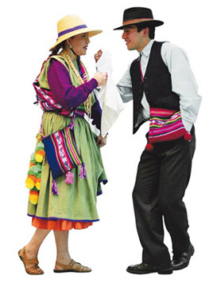
Baile Pascuense Baile Cacharpaya
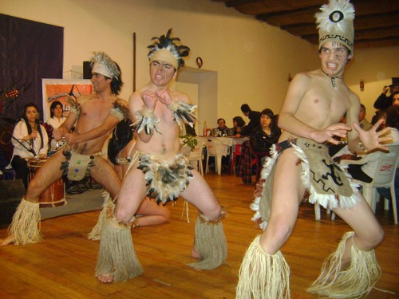
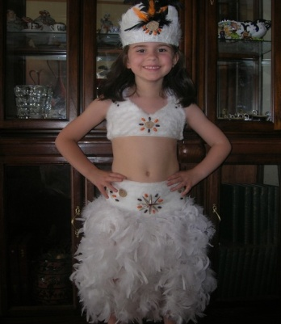

2.- Es momento de moverse; invita a un adulto de tu casa a realizar los siguientes ejercicios.. (Recuerda descansar cuando desees y beber agua)
A.- Primero debes realizar movimientos articulares para preparar nuestro organismo antes de bailar (imagen)
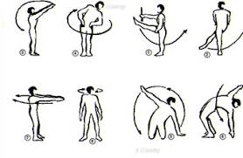

B.- Es momento de bailar: Revisa los videos que están a continuación; busca a algún integrante de tu familia y genera un paso de los bailes aprendidos el año anterior.
Si tienes el vestuario del año pasado utilízalo y envíame un video bailando en el hogar.
Te dejaré un link para que conozcas más de este baile y puedas ver y conocer sus pasos:
Baile Pascuense: https://www.youtube.com/watch?v=YNqbE7pDgH0
La cacharpaya: https://www.youtube.com/watch?v=4hIu9-hju7s

Importante: Esta guía es fundamental para el desarrollo integral del estudiante; te invito a revisar otras actividades en nuestra plataforma de instagram tallerescnt (recuerda enviar en mensaje nombre del alumno y curso para ser aceptado).

